Россия: обретение новой динамики
Премьер-министр Дмитрий Медведев о вариантах социально-экономического развития страны
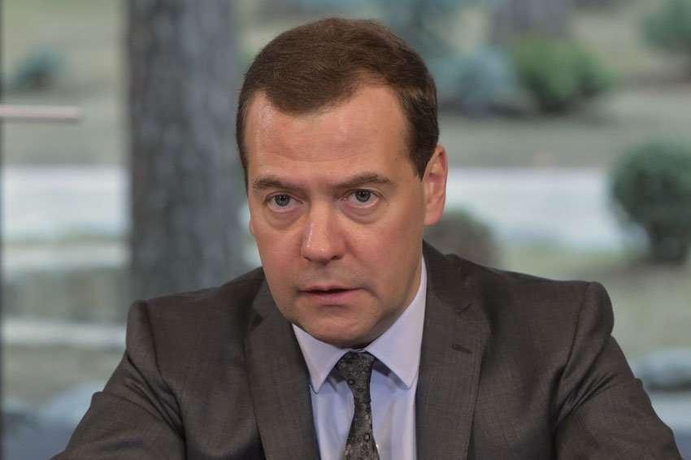
Российская экономика проходит период глубокой трансформации. И в ближайшие годы нашей стране предстоит осуществить коренное обновление своей экономической системы, соответствующее тем вызовам и изменениям, которые на наших глазах происходят в мировом социальном и экономическом порядке. Глобальный кризис, начавшийся в 2008 году и продолжающийся до настоящего времени, формирует новую повестку, вставшую перед всеми ведущими странами мира - развитыми и развивающимися.
Россия не является исключением. Нам предстоит сформировать модель развития, способную обеспечить нашей стране значимое место в современном мире.
Нынешний кризис обусловил нарастание нестабильности мировых рынков, функционирование которых существенно отличается от того, что было принято на протяжении предшествовавших десятилетий. Сформировался глобальный финансовый рынок, способный почти мгновенно перемещать по миру огромные суммы денег. Но не сформировалась адекватная ему система глобального регулирования.
Важнейшей особенностью современного этапа развития (и современного кризиса) становится политизация экономической жизни, особенно на международном уровне. Рынки все больше подчиняются политическим законам в ущерб законам экономики. Политический фактор все активнее вмешивается в экономическую политику, подчас подменяя собой рыночную конкуренцию. Разного рода санкции - лишь наиболее наглядное проявление этого тренда.
Экономическое развитие России оказалось под влиянием внешних шоков, которые остро дают о себе знать с 2014 года. К таковым относятся динамика цен на нефть и другие товары российского экспорта, а также санкции (прежде всего финансовые и технологические). Причем дело не только в глубине падения цен, что периодически случалось на протяжении последних десятилетий, а прежде всего в скорости падения. В 2015 году нефть подешевела вдвое практически за полгода, что беспрецедентно в современной экономической истории.
Но все-таки главным фактором низких темпов экономического развития являются структурные проблемы российской экономики, обострение которых стало результатом наложения двух обстоятельств. С одной стороны, это сам глобальный кризис. С другой, это исчерпание модели экономического роста 2000-х годов. Существенное снижение темпов роста началось задолго до падения цен на нефть и введения антироссийских санкций

Экономический кризис: промежуточные итоги
В конце 2014 года нам предрекали катастрофу, а один известный политик утверждал, что российская экономика будет "порвана в клочья". Нам пророчили неуправляемый бюджетный кризис, срыв в инфляционную спираль и длительное падение рубля, продолжительный и глубокий спад производства, скачок безработицы. В общем, катастрофический сценарий. И он действительно мог произойти, если бы мы сделали худший выбор, выдав нервную, популистскую реакцию на обрушившиеся на нас трудности (зафиксировать валютный курс, увеличить бюджетные расходы, зафиксировать цены и т.п.).
Вместо реализации внешне популярных, но безответственных предложений мы занялись систематической работой по противодействию шокам и одновременно формированию условий для обновления экономической системы. Результаты оказались лучше большинства прогнозов. Мы выстояли потому, что удалось сформировать систему антикризисных мер, позволившую не допустить неконтролируемого развития ситуации.
Экономическая политика важна не сама по себе, а должна обеспечить условия для роста благосостояния
Мы сохранили фундамент для обеспечения макроэкономической стабильности. Бюджет, хотя и не без потерь, справляется с теми тяжелыми вызовами, которые ставит перед ним внешнеэкономическая конъюнктура. Меняется структура доходов бюджета. Доля доходов, не связанных с нефтью и газом, составляет почти 60%. Это уже совсем другая экономическая модель.
Своевременные решения о переходе к инфляционному таргетированию позволили сохранить золотовалютные резервы и обеспечить устойчивость денежной системы. Инфляция неуклонно снижается и по итогам года не превысит 6%. А целевой ориентир в 4%, еще недавно многим казавшийся фантастическим, приобретает реальные очертания.
Несмотря на колебания валютного курса и в отличие от всех предыдущих кризисов, на этот раз не произошло ни бегства вкладчиков из банков, ни конвертации средств в иностранную валюту: в депозитах населения доминирующим остался российский рубль. За 2015 г. объем вкладов населения увеличился на 25%, объем средств на счетах российских предприятий - на 20%.
Банковская система проходит через трудный путь очищения, закрытия неэффективных банков. В первом полугодии 2016 г. Центральный банк прекратил деятельность 48 кредитных организаций, за 2015 г. было закрыто 93 банка. При этом Россия не столкнулась с банковской паникой. Банковская система работает достаточно стабильно.
Произошло значительное снижение оттока капитала. В 2015 году отток сократился более чем в 2,5 раза - до 58,1 млрд долл. (2014 г. - 153 млрд долл.). В 1-м полугодии 2016 г. он составил 10,5 млрд долл. по сравнению с 51,5 млрд долл. в 1-м полугодии 2015 г. Снижается совокупный внешний долг России. От максимума (733 млрд долл.) в середине 2014 г. он сократился на 30% (более чем на 200 млрд долл.) до 516 млрд долл.
Существенные изменения происходят и в реальном секторе. На протяжении длительного времени мы сетовали на "голландскую болезнь" - снижение эффективности и конкурентоспособности внутреннего производства из-за укрепления курса национальной валюты. Теперь "голландская болезнь" ослабла. Результатом стал рост конкурентоспособности и соответственно производства в ряде отраслей. В их числе металлургия, химическая промышленность, отрасли, производящие продукцию массового спроса (пищевые продукты, одежда и обувь), сельское хозяйство, отдельные подотрасли машиностроительного комплекса и фармацевтика. Уже по итогам 2015 года рост в этих отраслях составил: в пищевой промышленности - 2%, в химическом производстве - 6,3% и в производстве нефтепродуктов - 0,3%. На 26% увеличилось производство лекарственных средств. Устойчивую позитивную динамику демонстрирует сельское хозяйство: 2014 г. - 3,7%; 2015 г. - 3%, за семь месяцев 2016 г. - 3,2%.
Напротив, более всего страдают те отрасли, которые ранее получали максимально благоприятные условия от роста спроса, основанного на рентных доходах, это прежде всего строительство и услуги.
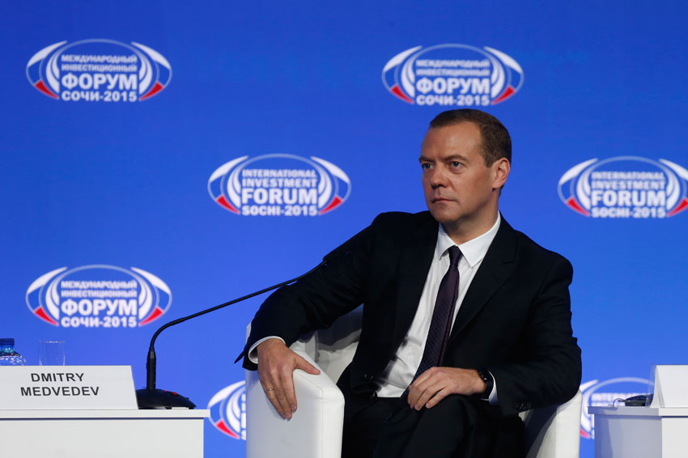
Мы много говорим о важности импортозамещения. Прежде всего надо видеть два существенных отличия от привычных (характерных для ХХ века) моделей импортозамещения. Во-первых, сейчас оно должно обеспечивать не только и даже не столько вытеснение импортных товаров, сколько появление производителей, конкурентоспособных на глобальном рынке. Во-вторых, в основе подлинного, а не искусственного импортозамещения лежат не валютные манипуляции и не административные подпорки для отечественных фирм, а создание условий, благоприятных для появления и развития российских компаний - глобальных чемпионов. Иными словами, импортозамещение - это не лозунг дня, а часть нашей стратегии. Но уже сейчас мы можем наблюдать проявление эффектов импортозамещения.
Наибольший эффект наблюдался в производстве автотранспортных средств. В том числе и благодаря созданию совместных производств с иностранными компаниями снижение среднегодовой доли импорта в 2015 г. составило 22,5 п.п. Можно также отметить снижение доли импорта в производстве металлов и металлических руд (4,5 п.п.), текстильных и галантерейных изделий (7,8 п.п.), пищевых продуктов (4,1 п.п.).
Налицо улучшение финансового положения ряда предприятий и отраслей. Финансовый результат предприятий (прибыль) увеличился на 53,7% в 2015 г., что существенно выше инфляции. На счетах российских компаний находится более 21 трлн руб., из которых депозиты составляют более 12 трлн (рост на 40% за два года). Это создает основу для повышения инвестиционной активности.
Важным индикатором экономического развития является готовность населения инвестировать в жилье. В результате антикризисных мер уже в 2016 году удалось активизировать ипотечное кредитование. В 1-м полугодии объем предоставленных кредитов составил 665 млрд руб. (рост на 44%).
Но все стабилизационные меры не могут пока компенсировать главного проявления кризиса - падения благосостояния россиян. И хотя нам удалось не допустить скачка безработицы - не только в сравнении с 1990-ми годами, но и с 2009 годом, когда безработица превысила 9,0% против нынешних менее 6,0%, за последние два года люди стали беднее. Снизились реальные располагаемые доходы, сократилась реальная зарплата.
Выход России на траекторию устойчивого роста требует существенного увеличения масштабов инвестиций - с нынешних 20% ВВП до 22-24%
Мы пошли на значительное расширение социальной поддержки. Эта статья расходов бюджета росла быстрее, чем расходы по большинству других направлений. В целом расходы бюджетной системы на социальную политику выросли в 2015 г. на 0,4% в реальном выражении (с учетом инфляции), расходы на пенсионное обеспечение - на 1,3%, в то время как совокупный объем расходов консолидированного бюджета в реальном выражении сократился на 5,1%. Социальная поддержка будет постоянно в центре внимания правительства, хотя мы хорошо понимаем, что лучший механизм обеспечения роста благосостояния - это устойчивый экономический рост.
Обязательным условием выполнения этой задачи является сохранение политической стабильности в стране. У нас только что прошли выборы. И очень важно, чтобы новая Государственная Дума обеспечивала законодательную платформу для ответа на экономические вызовы, которые стоят перед страной.

Экономический рост: задачи, риски, ограничения
Экономический рост может не восстановиться автоматически после рецессии. По крайней мере это касается развитых стран. В прошлом кризисы приводили к сжатию экономики, но после восстановления сбалансированности практически автоматически восстанавливался и экономический рост. Теперь ситуация меняется. Наглядным примером стала Япония, демонстрирующая на протяжении уже четверти века темпы роста, близкие к стагнации, причем ситуацию не удается улучшить никакими макроэкономическими экспериментами. Вот уже пять лет схожая картина наблюдается в еврозоне. Новая реальность, которая формируется в последние годы, требует, чтобы и задача восстановления экономического роста решалась по-новому. Эти же задачи стоят и перед Россией, хотя конкретные решения по запуску роста не будут у нас тождественны тем, которые реализуются в Японии или еврозоне. Что требуется для достижения устойчивого экономического роста? Нужны инвестиции - частные и государственные, внутренние и внешние. Инвестиции в настоящее время должны быть драйвером более важным, чем рост потребления и экспортный спрос. Выход России на траекторию устойчивого роста требует существенного увеличения масштабов инвестиций с нынешних 20% ВВП до 22-24%.
На первом месте по важности стоят, конечно, внутренние частные инвестиции. Необходимо выработать меры, которые бы не только стимулировали сбережения, но и способствовали трансформации их в инвестиции.
Очевидно, что проблема не в процентных ставках: в Европе они даже отрицательные, а инвестиции все равно стремятся к нулю. Проблема в высоком уровне неопределенности, хотя она может проявляться по-разному в разных странах и регионах. Для одних стран это непонимание бизнесом перспектив спроса. Для других - геополитическая неопределенность, отсутствие ясных приоритетов в деятельности национальных правительств. Свою роль играет и то, что принято у нас называть недостатками предпринимательского климата: слабая защита прав собственности, нестабильность "правил игры" и др.
Вырабатывая экономическую политику, важно формулировать не только то, что необходимо сделать, но и то, чего правительство должно избегать. Вижу два ограничения, которые надо ставить при реализации курса на структурные реформы и экономический рост: популизм, с одной стороны, и проведение реформ за счет людей - с другой. Первое опасно и в конечном счете приведет ко второму, поскольку за популизм всегда платит народ. Между тем характер необходимых структурных реформ не требует сейчас высокой социальной платы (в отличие от 1990-х годов).
Мы не можем допустить популизма - ни словесного, ни тем более бюджетного. Мы не будем идти по пути включения печатного станка и разбалансирования экономики - мер, за катастрофические последствия которых всегда расплачиваются люди. Если бюджету не хватает денег, мы не будем допечатывать их для покрытия недостающих доходов. Все понимают, что эмиссия необеспеченных денег - это просто производство бумаги, которое подстегнет инфляцию, обесценит доходы людей, зарплаты и пенсии.
Неприемлемы и предложения в текущих условиях ввести очень жесткое регулирование экономики, вернуться к образцам советского планирования. Именно жесткость советской модели привела к ее краху в условиях современного (постиндустриального) общества. Есть и ряд других идей внешне столь же простых, сколь и опасных: от перехода к мобилизационной экономике, национализации крупных компаний до тотальной распродажи всей государственной собственности.
Реальная работа в отличие от агитации предполагает глубокие структурные реформы, суть которых - повышение эффективности в государственном (бюджетном), и в частном секторах. Это уже совсем другие проблемы и трудности в сравнении с массовым закрытием предприятий, потерей доходов или деградацией социальной сферы, которое мы наблюдали в начале 90-х.
И здесь важна не только направленность, но и темп проведения реформ. Правительство обязано тщательно анализировать все последствия предпринимаемых им шагов и занимать по таким вопросам более выверенную, даже более консервативную позицию.

Контуры экономической политики на предстоящий период: приоритеты
В рамках этой статьи хотелось бы сосредоточиться на ключевых направлениях, без которых перспективное развитие практически невозможно.
Эффективная бюджетная политика является непременным условием адаптации экономики к новым реалиям.
Важной задачей в бюджетной сфере является определение баланса между необходимостью жить по средствам и созданием бюджетных стимулов для возобновления роста.
Мы продолжим оптимизацию расходов бюджета, сокращая менее эффективные расходы и в силу доходных возможностей наращивая более эффективные, те, которые обеспечивают повышение производительности российской экономики. К таковым, в первую очередь, относятся инвестиции в человека (это именно инвестиции, а не расходы). Второй составляющей являются инвестиции в транспортную инфраструктуру.
В последние годы наблюдалось ухудшение ситуации с региональными бюджетами - быстро рос их долг, прежде всего дорогой, коммерческий. Нам удалось остановить рост долговой нагрузки на регионы. Теперь стоит задача повышения устойчивости региональных и местных бюджетов: необходимо обеспечить их стабильность и более четко урегулировать ответственность разных уровней управления друг перед другом, а главное - перед людьми.
Структурные реформы обеспечат повышение конкурентоспособности экономики. Они требуют реализации комплекса мер как общего, так и точечного воздействия.
Мы рассчитываем на эффективную реализацию новых мер, содержащихся в законе о промышленной политике. Среди них режим специального инвестиционного контракта, который гарантирует предсказуемость условий в течение 10 лет. Большие надежды возлагаем на Фонд развития промышленности, который недавно заработал и уже неплохо себя зарекомендовал. Будут использоваться и другие меры финансовой поддержки растущих фирм, включая предоставление субсидий и государственных гарантий, софинансирование исследований и разработок, меры стимулирования спроса (в том числе через госзакупки).
Важным индикатором экономического развития является готовность населения инвестировать в жилье
Важным фактором диверсификации экономики должен стать малый бизнес. Работает Корпорация по поддержке малого и среднего предпринимательства (МСП). В рамках национальной гарантийной системы МСП объем выданных гарантий и поручительств уже достиг 45 млрд рублей, что означает объем общего кредитования МСП в размере порядка 90 млрд рублей. Ставки по этим программам составляют 10-11%, причем планируется их дальнейшее снижение. Корпорация будет поддерживать не только те компании, которые работают на внутренний рынок, но и фирмы, имеющие экспортный потенциал. Благодаря инструментам поддержки будет, по крайней мере, в два раза увеличена доля малых и средних предприятий в экспорте.
Способность экспортировать несырьевую продукцию должна стать одним из основных критериев при решении вопроса об оказании государственной поддержки тому или иному проекту, предприятию. На это нацелены созданные в последнее время институты поддержки экспорта, включая ЭКСАР и Российский экспортный центр (РЭЦ). Вместе с тем следует отказаться от использования инструментов государственной поддержки при отсутствии внятных показателей эффективности и сроков вывода продукции на мировой конкурентоспособный уровень.
Предстоит переосмыслить ряд привычных подходов к внешней торговле, включая понятие защиты отечественного бизнеса. В современном мире стоит задача включения отечественных производителей в глобальные цепочки добавленной стоимости. Наиболее эффективные и конкурентоспособные товары состоят из компонентов (включая оборудование), производимых в разных странах. То есть искусственные ограничения импорта нередко становятся ограничениями для экспорта.
Несмотря на сложности геополитического характера, Россия будет продвигаться по пути внешнеэкономической открытости, создания зон свободной торговли с отдельными странами и группами стран, подписывать преференциальные торговые соглашения. Мы видим огромные возможности, которые открывает либерализация международной торговли, осуществляемой на равноправной основе. Естественно, что в центре нашей интеграционной повестки будет находиться Евразийский экономический союз.
Реализация структурных реформ потребует также оздоровления предпринимательского климата и повышения качества государственного управления.
Стимулирование предпринимательства. Прежде всего необходимо переломить негативные ожидания бизнеса, обеспечить снижение экономических, политических и правоприменительных рисков предпринимательской деятельности.
Способность властей выполнить взятые на себя обязательства станет фактором усиления предсказуемости и ослабления негативных ожиданий бизнеса. В частности, предсказуемость должна быть обеспечена в налоговой политике.
Не менее важно упорядочение контрольно-надзорной деятельности, обеспечение ее прозрачности, внедрение риск-ориентированного подхода к осуществлению соответствующих мероприятий. При помощи "дорожных карт" Национальной предпринимательской инициативы мы стали расчищать всю эту систему от барьеров, часть которых сохраняется еще с советских времен. Упрощены процедуры в строительстве, регистрации прав собственности, в подключении к энергосетям, в налоговом и таможенном администрировании.
Одна из самых чувствительных для предпринимателей тем - защита частной собственности, защита от давления на бизнес, которое иногда доходит до его ликвидации. В этой связи следует напомнить, как об уже принятых, так и обсуждаемых мерах, направленных на ослабление избыточного контрольно-надзорного и незаконного силового давления на предпринимателей. Так, с начала 2016 г. малый бизнес на три года освобожден от проведения плановых проверок со стороны органов государственного и муниципального контроля. Обсуждаются меры, направленные на то, чтобы представители правоохранительных структур несли повышенную ответственность, включая уголовную, за незаконные действия, препятствующие предпринимательству и разрушающие бизнес. Президентом создана рабочая группа по разрешению конфликтных ситуаций между силовыми ведомствами и бизнесом прежде всего за счет выработки рекомендаций по совершенствованию законодательства.
Наконец, неотъемлемой частью здорового предпринимательского климата является развитие конкуренции. Нам здесь еще многое предстоит сделать. Сейчас прежде всего надо бороться с административным монополизмом и монополизмом крупных корпораций, а не с теми небольшими фирмами, которые благодаря эффективности оказываются способными занять доминирующие позиции на локальном рынке.
Предстоит повышать эффективность системы закупок - государственных, муниципальных, а также госкомпаний. Практически завершено формирование основных институтов федеральной контрактной системы, за счет чего в 2015 году удалось сэкономить более 300 млрд рублей. Расширяется вовлеченность небольших компаний в систему госзакупок, общий объем участия которых достигает 700 млрд рублей, а в следующем году должен превысить 1 трлн рублей.
Практика показывает: готовность предпринимателя инвестировать зависит, в первую очередь, от регионов. Здесь закладываются основы доверия между властью и бизнесом. Со своей стороны, правительство создает дополнительные возможности и институты для повышения инвестиционной привлекательности регионов, включая территории опережающего развития, особые экономические зоны, индустриальные парки и технопарки. Оно будет внимательно следить за эффективностью этих институтов и оперативно принимать решения как по закрытию тех, которые демонстрируют неэффективность, так и по формированию новых механизмов там, где налицо эффективная работа региональных администраций.
Качество государственного управления.
Мы двигаемся по пути оптимизации и упрощения организации государственного аппарата. Сокращение на 10% численности государственных служащих на федеральном и региональном уровне, которое было осуществлено в 2016 году, - болезненное, но относительно простое мероприятие в этом направлении.
Важным шагом является создание единого механизма администрирования налоговых, таможенных и других фискальных платежей. Произошла консолидация ряда функций органов исполнительной власти. Эта работа будет продолжена. Рассчитываем на ее распространение на региональный уровень.
Следующим крупным шагом становится переход к выделению специальных проектных команд, которые должны будут обеспечить достижение приоритетных задач, без чего трудно будет добиться качественного изменения жизни общества. У нас уже есть позитивный опыт реализации приоритетных национальных проектов. Опираясь на него, мы можем придать новое качество функционированию институтов государственного управления. Работу в этом направлении координирует Президентский Совет по стратегическому развитию и приоритетным проектам.
Эффективность социального развития.
Экономическая политика важна не сама по себе, а должна обеспечить условия для роста благосостояния. На это направлены изданные в мае 2012 г. указы Президента В.В. Путина.
Несмотря на все трудности последнего времени, у нас есть важные достижения, которые составляют основу для дальнейшего роста. Во-первых, вот уже на протяжении трех лет растет численность населения России - впервые с конца 1980-х годов. Во-вторых, увеличивается доля семей с числом детей больше одного. В-третьих, продолжительность жизни достигла 71 года, и хотя это еще невысокий показатель для развитой страны, он достигнут впервые в многовековой истории России.
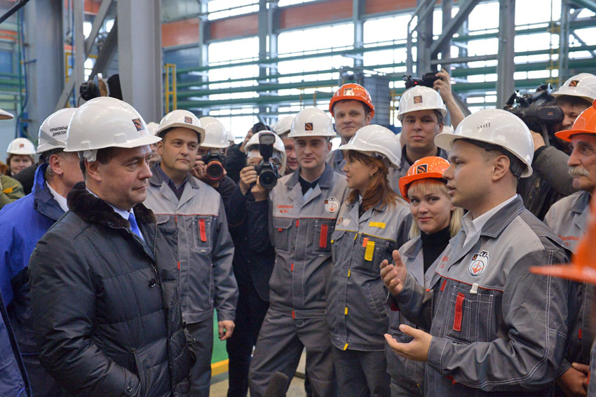
Основная задача, которая стоит перед социальной политикой, - оказать помощь тем, кто в ней нуждается (это прежде всего пенсионеры, дети и инвалиды), и дать возможность зарабатывать тем, кто хочет и может работать.
Семьям с детьми будет оказываться энергичная поддержка. Важным инструментом социальной политики стал материнский капитал. Правительство расширило сферы его применения и продлевает сроки реализации этой программы. Будет продолжена выплата ежемесячных пособий многодетным семьям, включая дотации на жилищно-коммунальные услуги. В течение трех лет должна быть ликвидирована очередь на земельные участки для многодетных семей или предоставлено жилье.
Необходимо выработать комплексную программу помощи пожилым людям. Она даст возможность как получения адекватной медицинской помощи, так и максимально возможного сохранения активного образа жизни.
Предстоит повысить эффективность рынка труда. Нас не должна успокаивать относительно низкая безработица в стране. Продолжающееся снижение численности населения в трудоспособном возрасте требует более активных мер по задействованию имеющихся трудовых ресурсов, по концентрации их в точках экономического роста.
По мере восстановления экономического роста возможности трудоустройства будут расширяться. Однако это совсем не повод для успокоительных выводов, если мы говорим о новом качестве роста. Перед нами стоит задача по созданию миллионов высокопроизводительных рабочих мест. Ее решение неизбежно предполагает массовую модернизацию производства, закрытие, временную остановку или реконструкцию предприятий, а с этим всегда связаны сокращения или переобучение, или смена места работы. Поэтому появятся повышенные требования к рынку труда. Да, по демографическим причинам на этот рынок теперь поступает меньше новых работников, что может облегчить проблемы с занятостью, возникающие при модернизации экономики. Однако для реальной жизни это слишком простое уравнение. Далеко не всегда будут совпадать искомые профессии, специальности и регионы.
К числу самых актуальных социально-экономических проблем относятся состояние и перспективы пенсионной системы. Эти проблемы далеко не ограничиваются вопросом о возрасте выхода на пенсию, который может быть решен лишь на основе взвешенного и всестороннего общественно-экспертного обсуждения. В ходе такого же обсуждения выдвигаются разные предложения по развитию пенсионной системы, включая отмену обязательных пенсионных накоплений, переход на стимулированные государством добровольные накопления и т.д.
Выбор той или иной пенсионной модели - задача не только чрезвычайно ответственная, но и крайне сложная. Трудно даже назвать наиболее адекватную модель, которую признали бы таковой во всем мире или, по крайней мере, в развитых странах с более высокой продолжительностью жизни. Однако при любом выборе распределение ресурсов пенсионной системы должно строиться с учетом приоритетности поддержки людей старшего пенсионного возраста.
Здравоохранение и образование были в числе приоритетных национальных проектов 2000-х. Приоритетными они остаются для нас и в настоящее время. Они вошли и в перечень стратегических проектов предстоящих лет.
Качественное образование - источник конкурентоспособности страны, определяющий ее позиции в мире на десятилетия вперед. Сейчас нужно сосредоточиться на доступности качественного школьного образования. Именно в школе закладываются интеллектуальные и технологические успехи страны. При всей важности университетов в них происходит профессиональная настройка, эффективность которой в значительной мере определяется эффективностью школьного образования. Через 10 лет количество школьников вырастет на 3,5 млн человек, и они должны будут учиться в современных учебных заведениях.
Приоритет государства - безопасность, инвестиции в человека, помощь наиболее уязвимым слоям населения, инфраструктура
Приоритетным является и профессиональное образование. Ключевые задачи здесь - обеспечение возможности прохождения переобучения на протяжении всей профессиональной карьеры. Все более актуальна проблема образования для уже взрослых людей и более старших поколений - переобучение, приобретение второй специальности, овладение компьютерной грамотностью. Требуется расширить доступность дополнительного образования. Учебные заведения, которые развивают программы дополнительного образования для разных категорий населения, должны получать стимулы к расширению такой деятельности.
Оценивая затраты и усилия на развитие образования, необходимо понимать, что речь идет о высококонкурентной сфере. В мировой экономике развернулась острая конкуренция за кадры. В современном мире люди получили возможность выбирать, где им учиться, а потом и работать. Эту конкуренцию мы не имеем право проигрывать.
Система здравоохранения - уровень ее развития определяет качество жизни человека. Задачи, которые предстоит решить в этой сфере, по сложности превосходят те, которые уже удалось решить. Например, капиталовложения, сделанные в последние годы в современное медицинское оборудование, по своим масштабам превышают все, что делалось ранее. Но еще важнее - вопрос его квалифицированного использования, эффект, который мы должны от этого получить.
Любая реформа в такой чувствительной сфере, как здравоохранение, требует выполнения обязательного условия - должны быть четко и понятно определены государственные гарантии бесплатного оказания медицинской помощи.
В числе приоритетных направлений - развитие первичной медико-санитарной помощи, телемедицина, внедрение единой электронной карты пациента. Важнейший приоритет - обеспечение доступности и качества лекарственных препаратов, в том числе для малообеспеченных пациентов, последовательная борьба с фальсификатами в торговых сетях, значительное повышение эффективности системы контроля за качеством лекарств. Контроль за качеством производимых препаратов, медикаментов и медицинской техники тем более актуален, что в стране начался важный процесс импортозамещения в этих сферах: люди должны быть уверены в качестве отечественной продукции.
* * *
В предстоящие годы Россия будет сталкиваться с конкуренцией и соперничеством между странами за рынки, инвестиции и человеческий капитал, продолжающимися торговыми и финансовыми запретами, относительным падением стоимости товаров ее традиционного экспорта. Бессмысленно ждать возвращения благоприятной сырьевой конъюнктуры. Такая стратегия обрекала бы нашу страну на отставание, понижение уровня жизни, закрывала бы перспективы выхода на передовые позиции в экономике и социальной сфере. Не имеют перспектив и ожидания, что проблемы экономического развития могут быть решены преимущественно за счет государственных средств. Приоритет государства - безопасность, инвестиции в человека, помощь наиболее уязвимым слоям населения, инфраструктура. Им должна отвечать и структура бюджета России.
В этих условиях критически важно не просто восстановить экономический рост, а добиться долговременных и устойчивых его темпов. Новая модель экономического роста - это прежде всего увеличивающиеся частные инвестиции благодаря созданию делового климата, поощрению предпринимательской инициативы. Мы должны обеспечить привлекательность российской юрисдикции для бизнеса.
Сложность задач, которые необходимо решить, масштаб вызовов, на которые необходимо ответить, особенно в условиях ограниченных ресурсов, требуют от нас очень точных действий. Только в этом случае мы сможем в обозримом будущем увидеть не просто контуры новой структуры экономики, а вполне ощутимые результаты.
Результаты, которые прежде всего почувствуют люди. Результаты, которые дадут возможность России играть одну из ведущих ролей в мировой экономике. Результаты, которыми мы все сможем гордиться.
Полная версия статьи публикуется в журнале "Вопросы экономики", N10, 2016

